Våra bokningsbara tider finns nu inlagda som aktiviteter under gruppen ledare i Sportadmin.
Vilka tider som är bokningsbara finns listade under träningtider på hemsidan.
Man får max ha 3 tider uppbokade samtidigt per lag.

Bokning sker via webben eller Sportadmin appen, se intruktioner nedan.

Via webben.
- Gå in i på gruppen ”Ledare” i Sportadmin eller logga in på Vibybasket.se
- Klicka på: Våra lag
- Klicka på: Bokningsbara helgtider, då kommer du in på Sportadmin.
- Om det inte redan är förvalt, välj gruppen Ledare
- Klicka på fliken ”KALLELSER”, en lista med alla bokningsbara tider kommer upp.
I bilden nedan ser man att två pass söndagen den 16/9 är bokade samt 1 pass söndagen den 30/9.
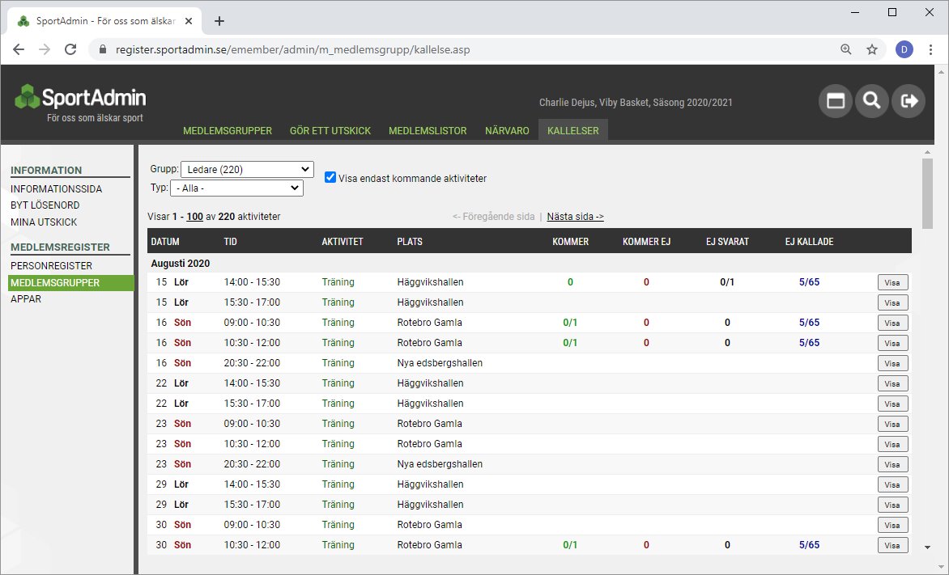

- Klicka på "Visa" på den tid du vill boka
- Om du inte redan hamnat under "Ej Kallad" klicka på den fliken
- Klicka på "Ändra" på ditt namn
- Välj under "Svar", "Kommer"
- Klicka på spara

Till varje aktivitet går det bara att ha en (1) person markerad "kommer" - på så sätt ser man om just den aktuella tiden är bokad.

Man kan givetvis också göra detta direkt via sportadmin appen.
- Starta Sportadmin appen
- Välj gruppen ”Ledare”
- Välj ”Kallelser”
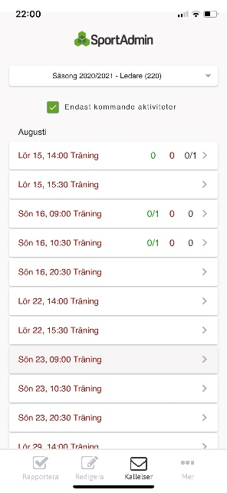
- Välj önskad Aktivitet (Träningstid)
- Om du inte redan hamnat under "Ej Kallad" klicka på den fliken
- Välj ”Ändra” vid ditt namn
- Under ”Svar” markera ”Kommer”
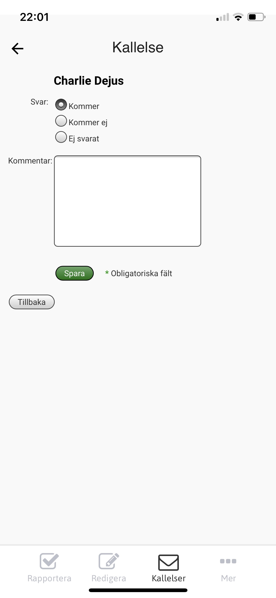
- Spara.
- Klart

